Aleksander Solhaug kap 7

4) b) 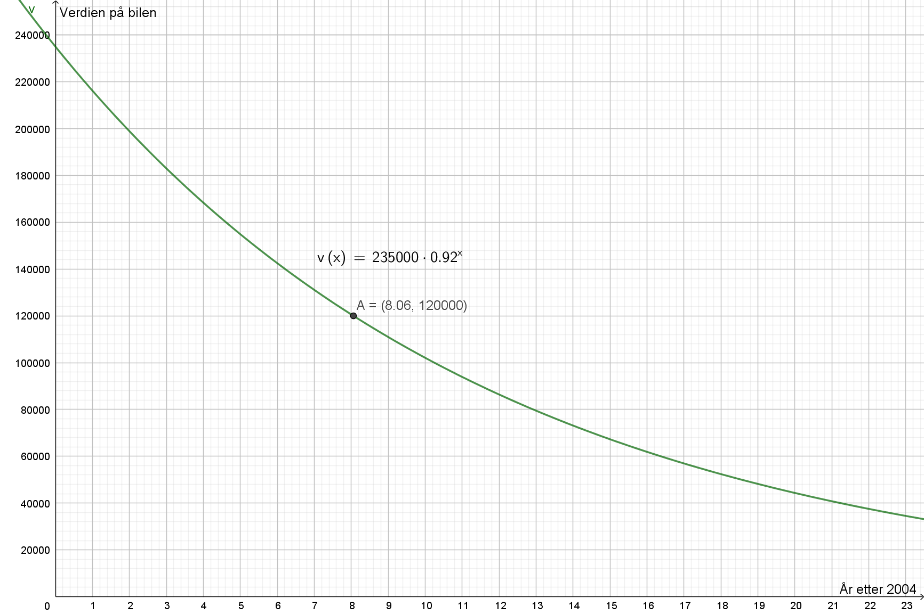

A) v(x)= 235 000\*0.92^x fordi bilen synker i verdi med 8% vert år derfor må vi ta 1=100%-0.08=8% og da får vi 0,92 som vi må x^2 for å få verdien vert år etter 2004. Vi kan også regne det ut ved å ta

c) Jeg skrev inn y= 120 000 som verdien til bilen var, deretter så tok jeg skjæring mellom objekt og tok funksjonene og linja y=120 000. Da fikk jeg punktet A som var 8,120 000 som tilsier at det tokm 8 år før verdien var 120 000kr.

Oppg. 5)

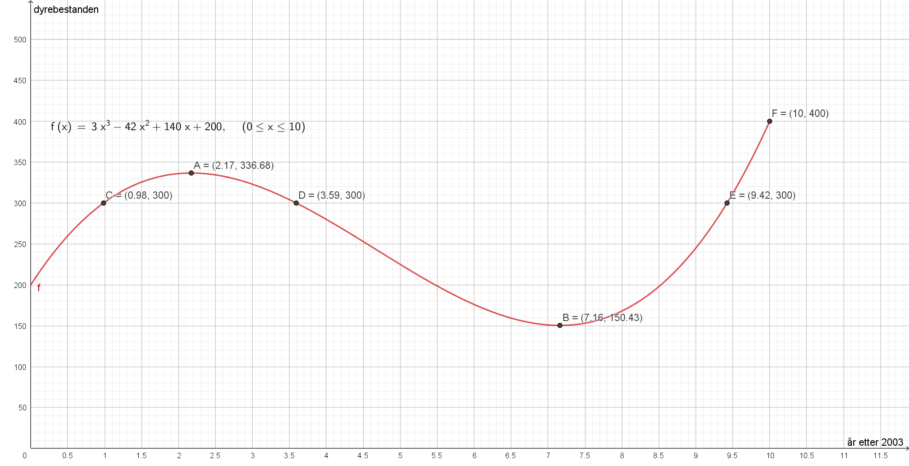

b) Dyrebestanden var minst ca. 7 år etter 2003 og dyrebestanden var på 150 dyr i området. Dette fant jeg ut med å skrive inn ekstremalpunkt(polynom) og fikk punktet B som viser da dyrebestanden var lavest. Dyrebestanden var høyest i 10 år etter 2003 da var dyrebestanden på 400 dyr. Dette fant jeg ut med å ta x=10 og ta skjæringspunktet mellom x=10 og funksjonen f.

c) For å løse likningen N(x)=300 så skrev jeg inn likningen i skriv inn i feltet på graftegner. Deretter fant jeg skjæringspunktene mellom funksjonen n(x)=300 og f(x)=3x^2-42x^2+140x+200 med x verdier fra 0 til 10. For å finne skjæringspunktene så brukte jeg kommandoen skjæringspunkt (funksjon, funksjon, start, stop) Deretter fant jeg punktene C,D,E. Disse punktene viser når dyrebestanden var på 300 dyr. Altså y=300. Da fant jeg ut at dyrebestanden var på 300 etter ca. 1 år etter 2003, ca. 3 og et halvt år etter 2003 og ca. 9 og et halvt år etter 2003.